**Afdrogen**

**Doelen van deze module:**

|  |  |
| --- | --- |
| **Werken in de keuken** | **Leerjaar 1-3-5 Module 2b: Afdrogen** |
| **1. Zet de spullen klaar** | 1.1. Pak het afdruiprek uit de kast |
| 1.2. Zet het afdruiprek rechts naast de gootsteen |
| 1.3. Pak een theedoek uit de kast en legt deze bij het afdruiprek |
| **2. Wacht op de afwasser** | 2.1. Wacht tot de afwasser beker/bestek/bord in het droogrek heeft gezet |
| **3. Droogt de borden af** | 3.1. Droog de voor en achterkant van het bord af |
|  | 3.2 .Leg het bord op het aanrecht of in de kast |
| **4. Droog bekers af** | 4.1. Pak een beker, droog de binnen en achterkant af |
| 4.2 Zet de beker op het aanrecht of in de kast |
| **5. Ruimt de spullen op** | 5.1. Droog het afdruiprek af |
| 5.2. Zet het afdruiprek terug in de kast |

**Wat heb je nodig?**

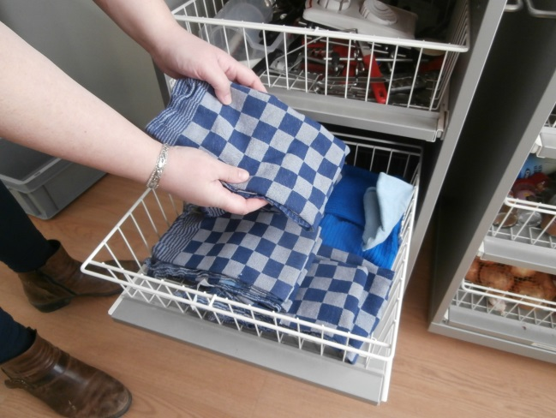 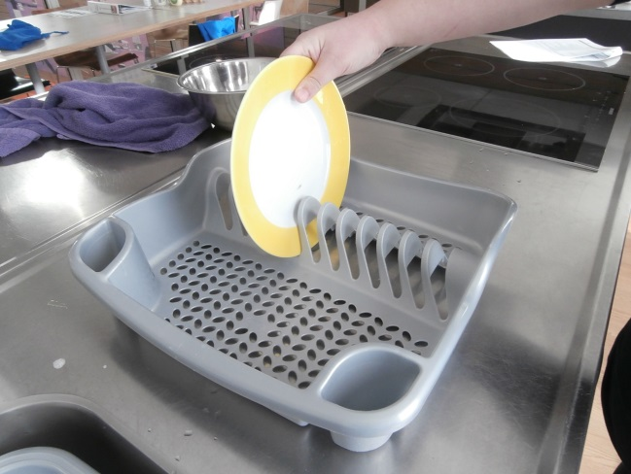

Afdruiprek en afgewassen bord/bestek/beker.

Theedoek

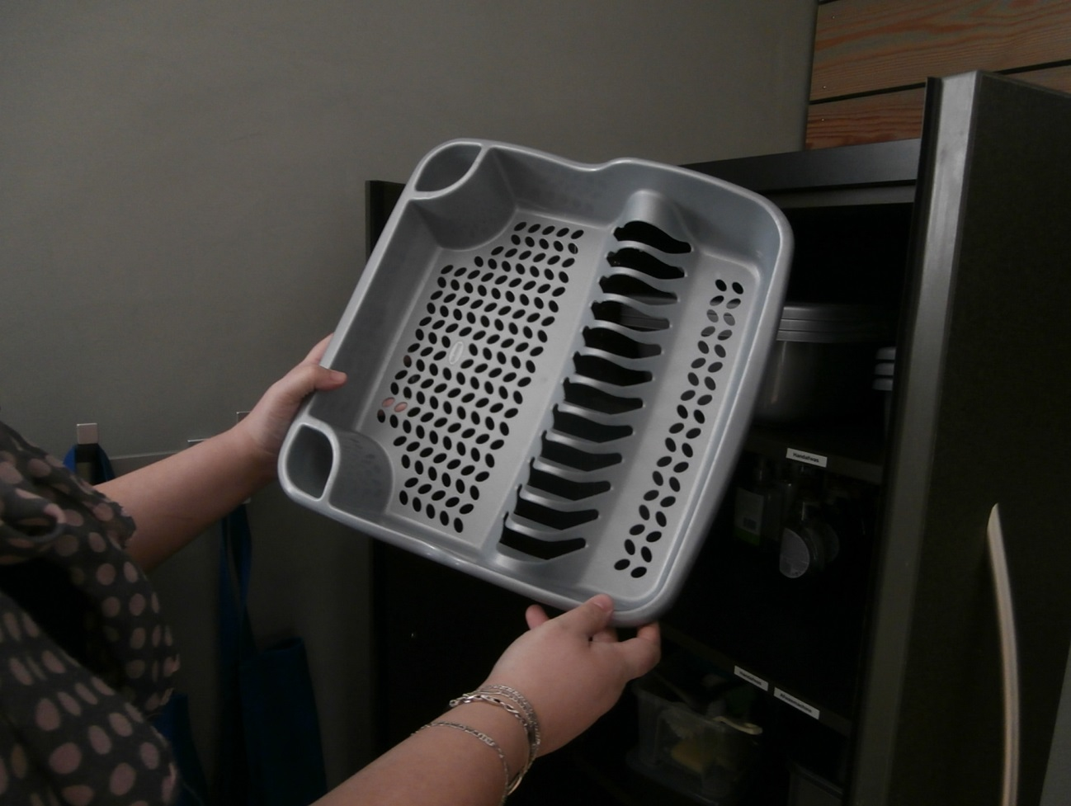

1.1 Pak het afdruiprek uit de kast.

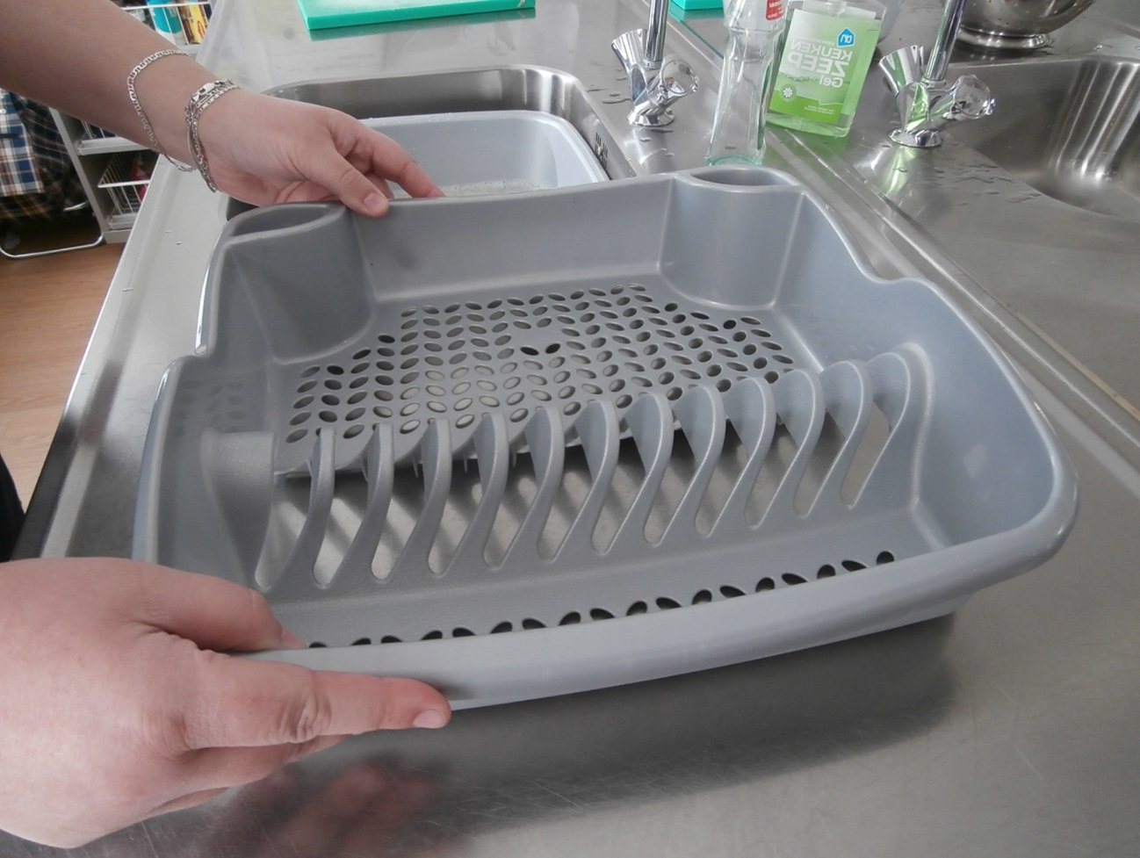

1.2 Zet het afdruiprek (rechts) naast de gootsteen.

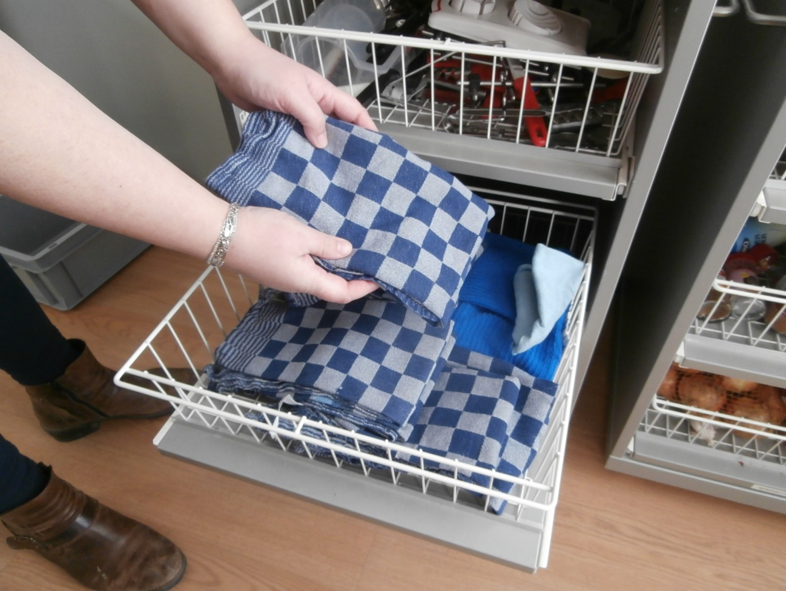

1.3 Pak een theedoek uit de kast en legt deze bij het afdruiprek.

2.

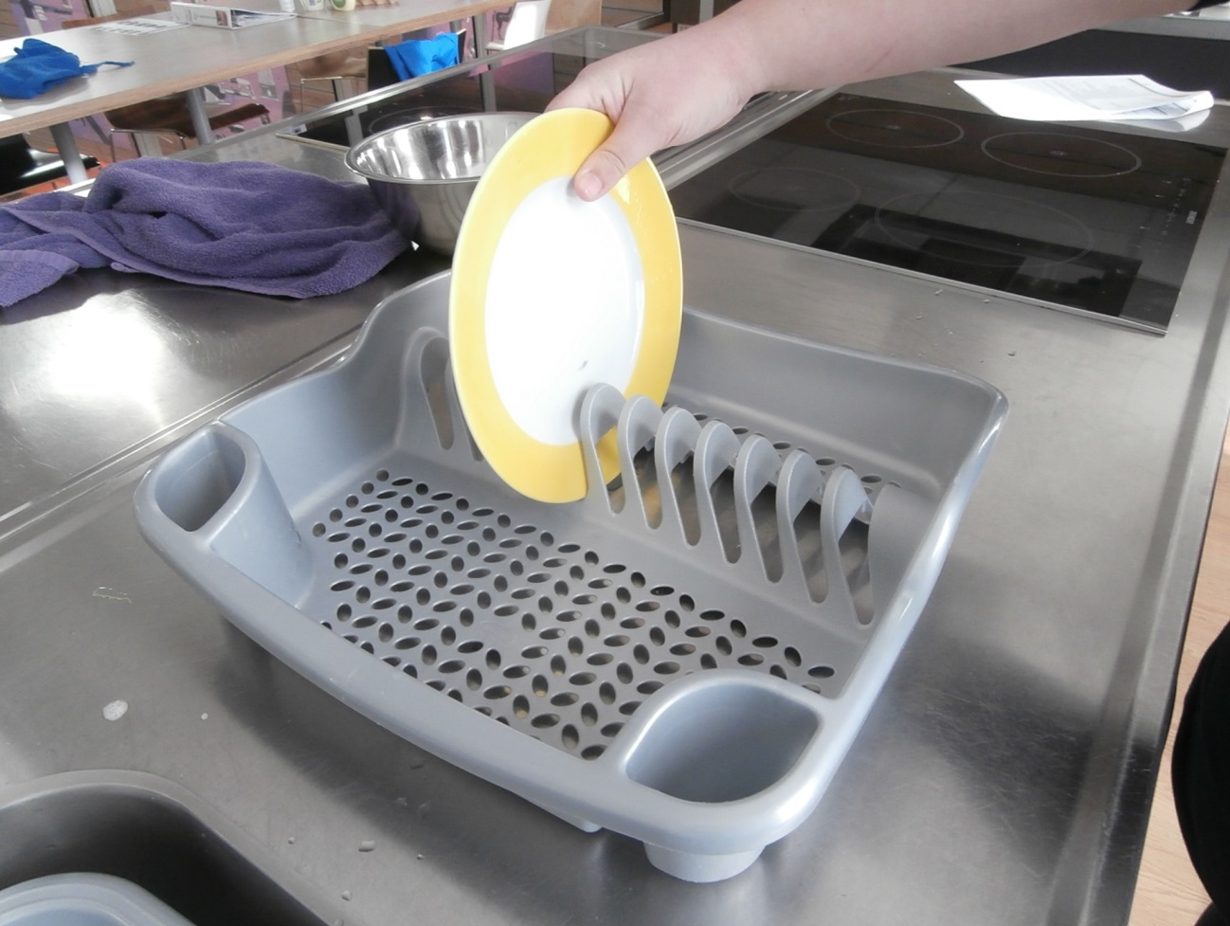

2.1 Wacht tot de afwasser beker/bestek/bord in het droogrek heeft gezet.

1.2 Pakt de afwasbak, afwasmiddel, afwasborstel en afdruiprek.

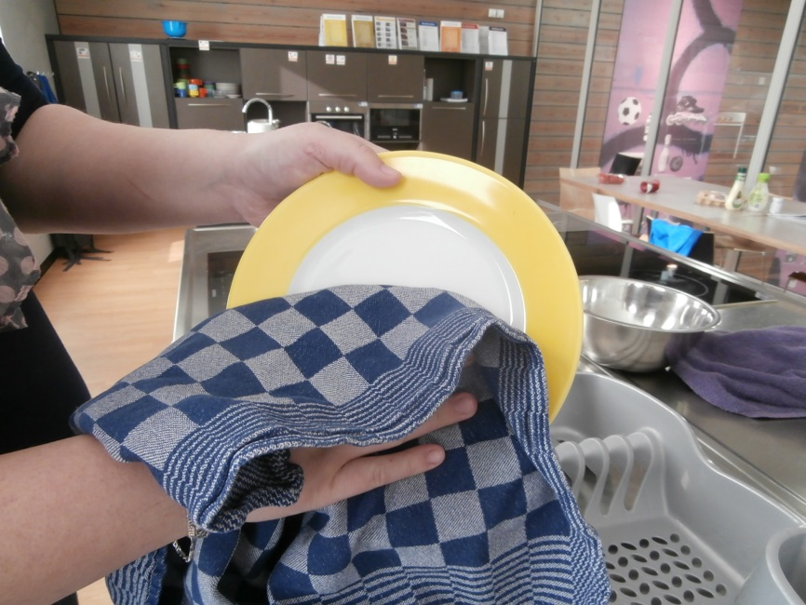 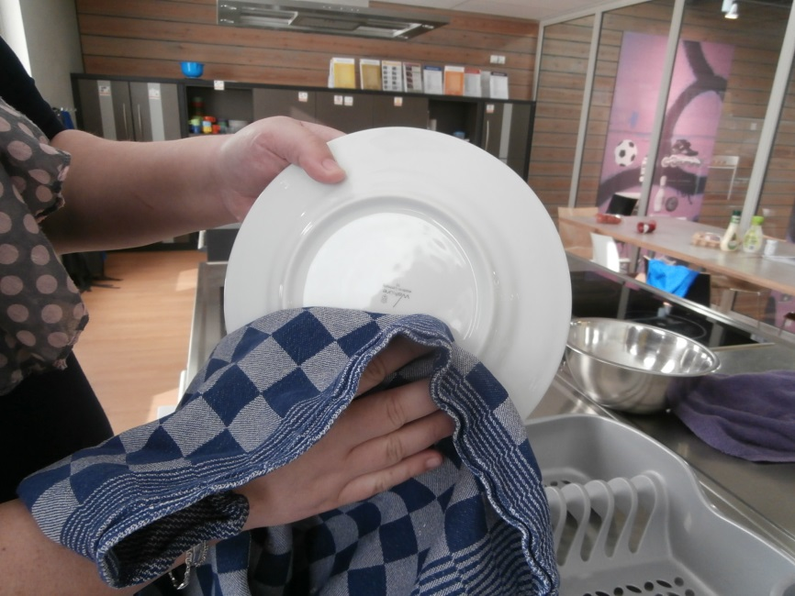

3.1 Droog de voor en achterkant van het bord af.

1.3 Zet de spullen op het aanrecht.

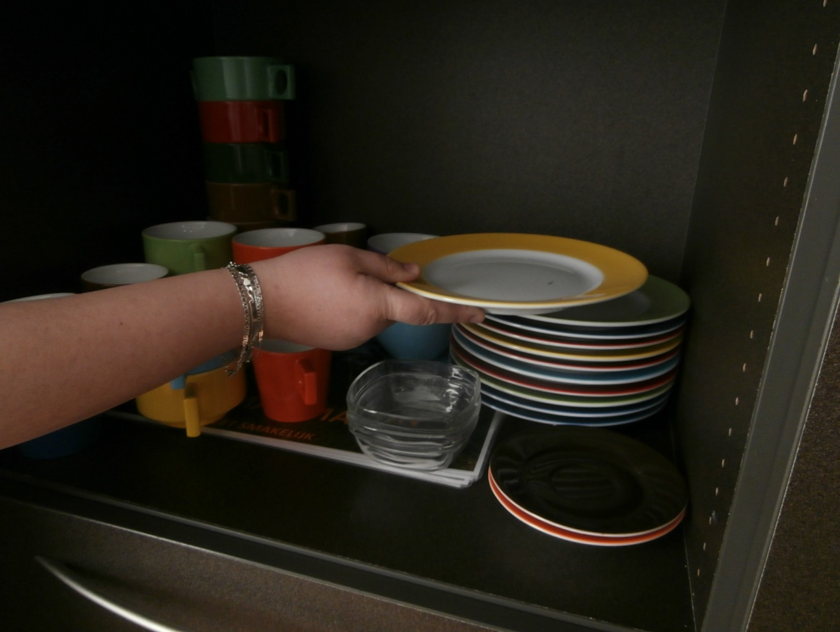

3.2 Leg het bord op het aanrecht of in de kast.

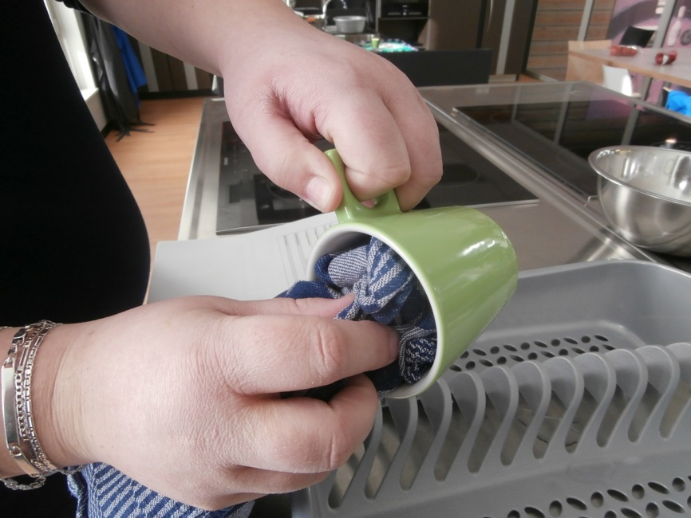 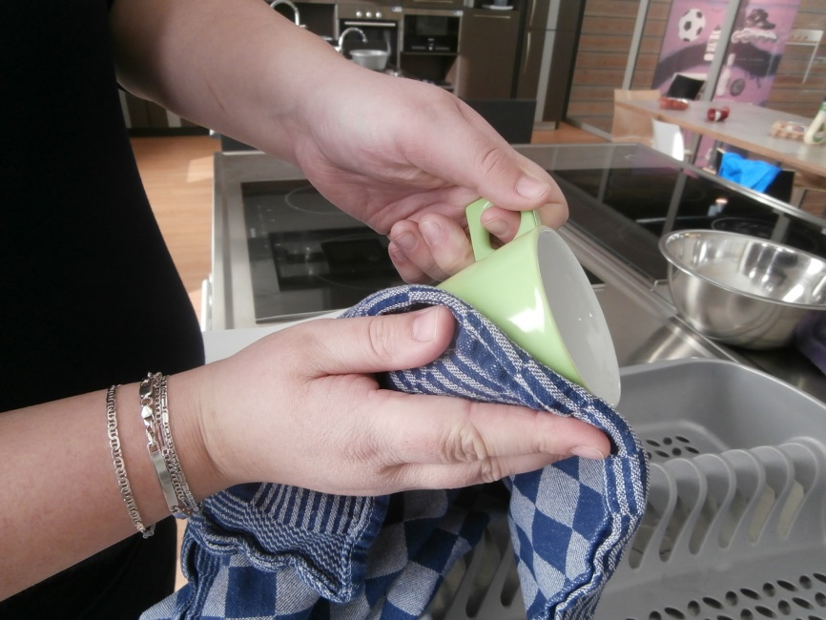

4.1 Pak een beker, droog de binnen en achterkant af.

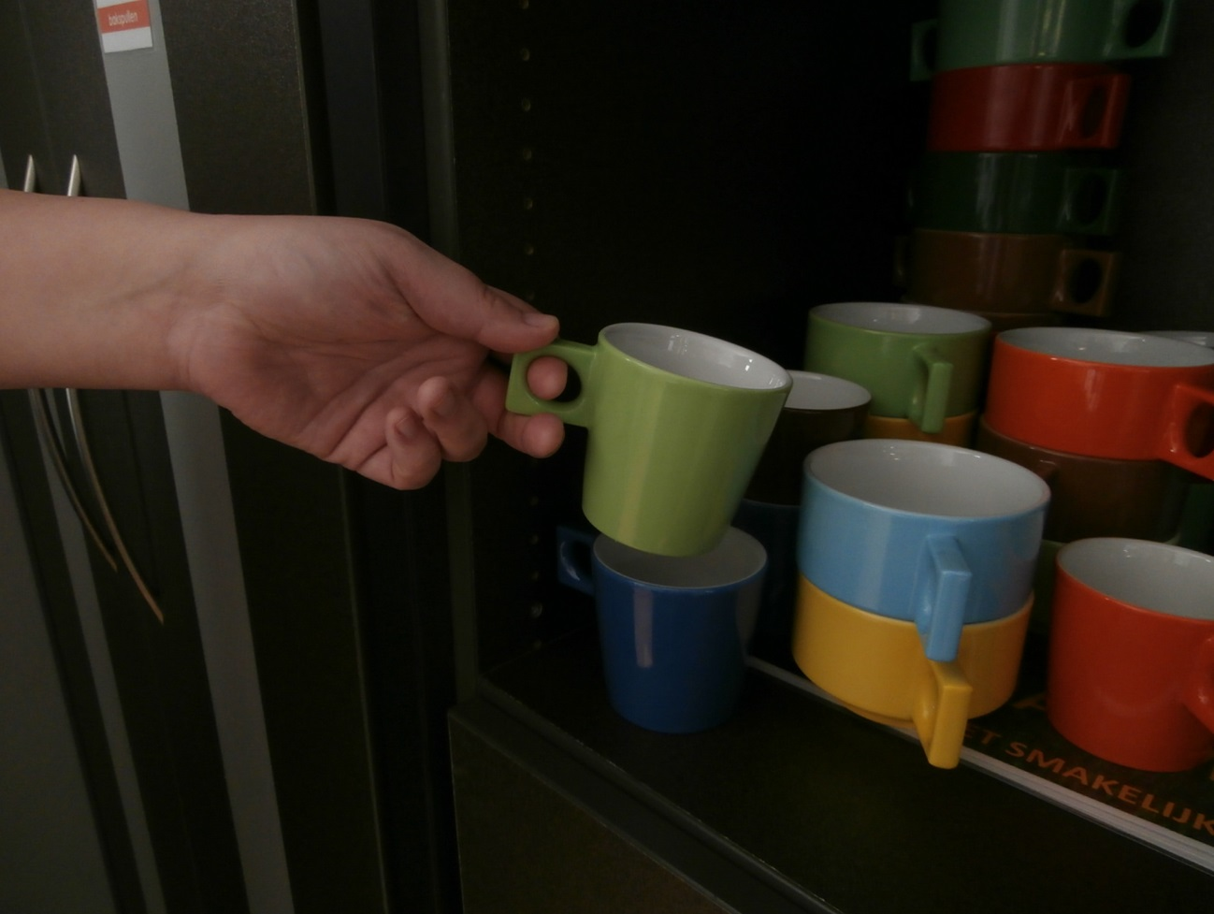

4.2 Zet de beker op het aanrecht of in de kast.

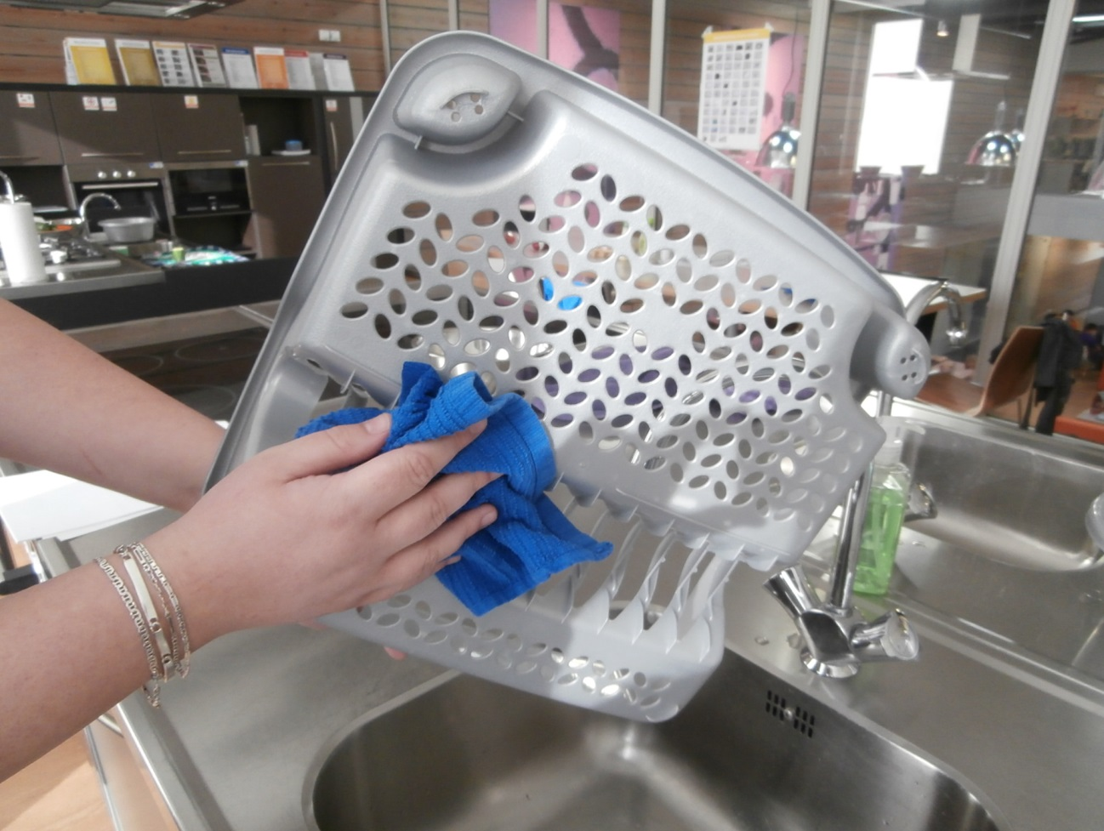

5.1 Droog het afdruiprek af.

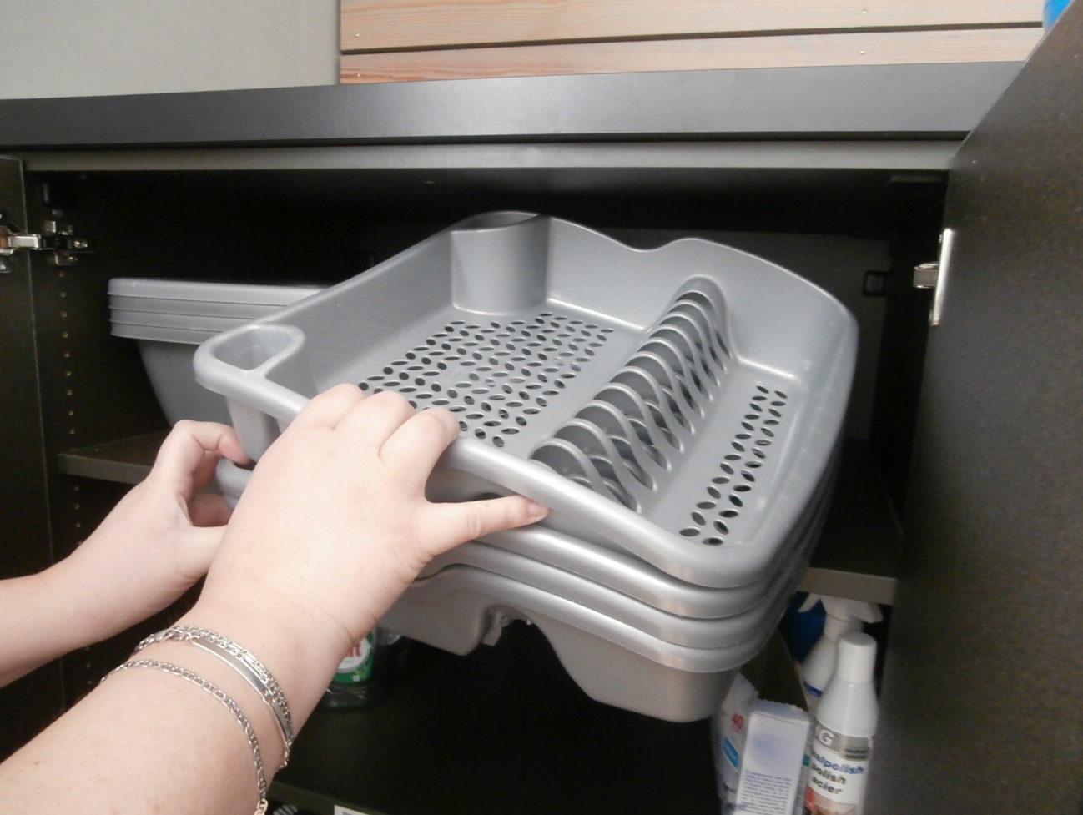

5.2 Zet het afdruiprek terug in de kast.